Tác giả: Phạm Thùy Dương
FESTIVAL TIẾNG ANH – CHÀO ĐÓN GIÁNG SINH CỦA HỌC SINH TRƯỜNG THCS ÁI MỘ.
Lễ Giáng sinh là một ngày lễ lớn trong năm, đặc biệt với những người theo đạo Thiên chúa. Đây là ngày lễ dành cho gia đình, cho tình yêu thương gửi tới những người thân. Không khí vui tươi, nhộn nhịp, đầm ấm của ngày Giáng sinh đã tới khắp mọi nơi trên toàn thế giới. Và ở Việt Nam cũng vậy, chúng ta ở đây đều có thể cảm nhận được ý nghĩa quan trọng của dịp này.
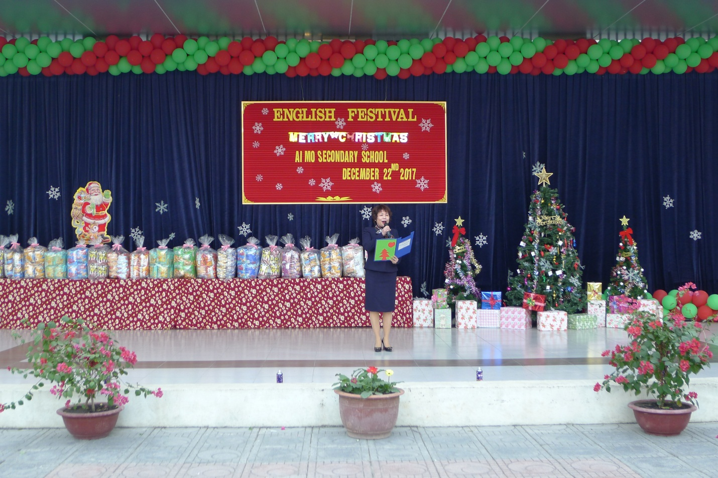
Để chào mừng ngày lễ kỉ niệm này, thứ sáu, ngày 23 tháng 12 vừa qua, trường THCS Ái Mộ đã tổ chức Festival Tiếng Anh với chủ đề “Merry Christmas”.
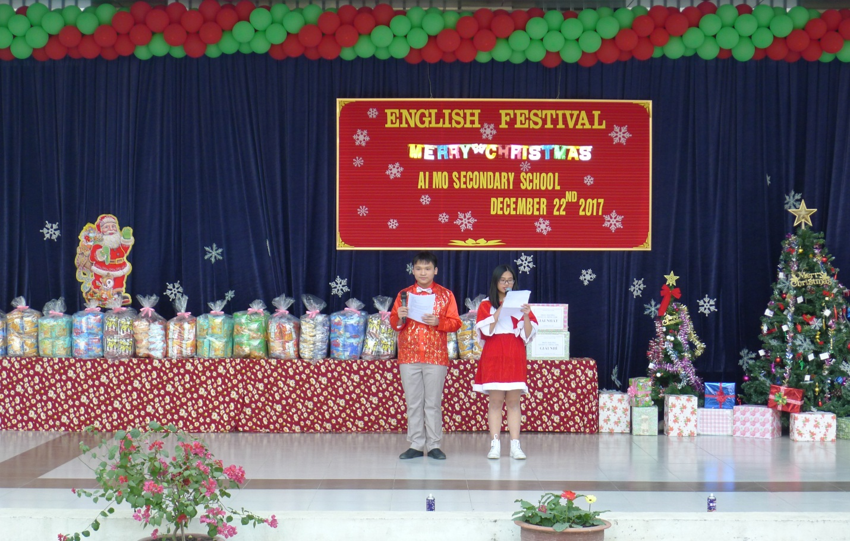
Mở đầu là phần thi hết sức đặc biệt đến từ 2 đội chơi.
Đội 1: Liên quân đến từ các lớp B, C, G, H do cô Nguyễn Thị Bích Hạnh, thầy Hoàng Văn Dũng và cô Nguyễn Thị Thùy Dương phụ trách. Tên đội là HAPPY SNOWMAN
Đội 2: Liên quân đến từ các lớp 9A, D, E, I do cô Vũ Thị Trang, cô Thám Hoa , cô Ninh Hà phụ trách. Tên đội là HAPPYSANTA
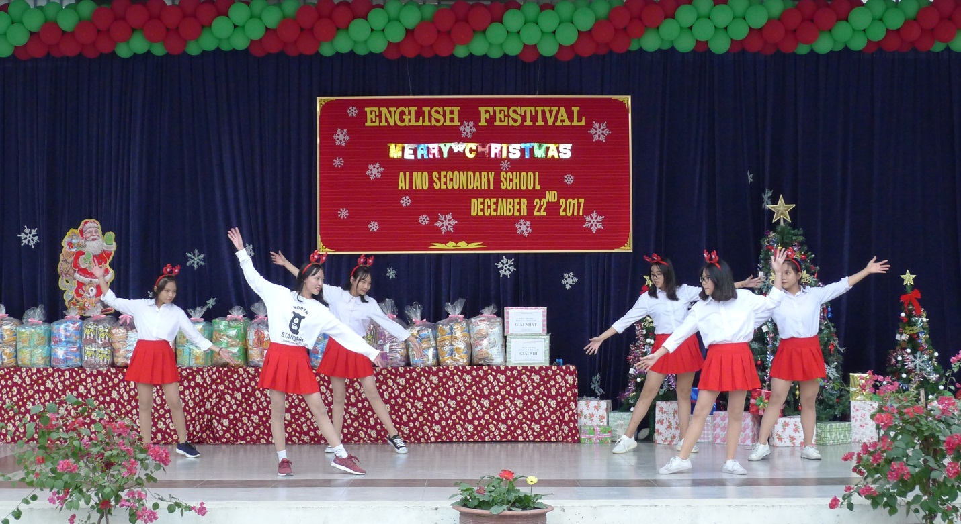

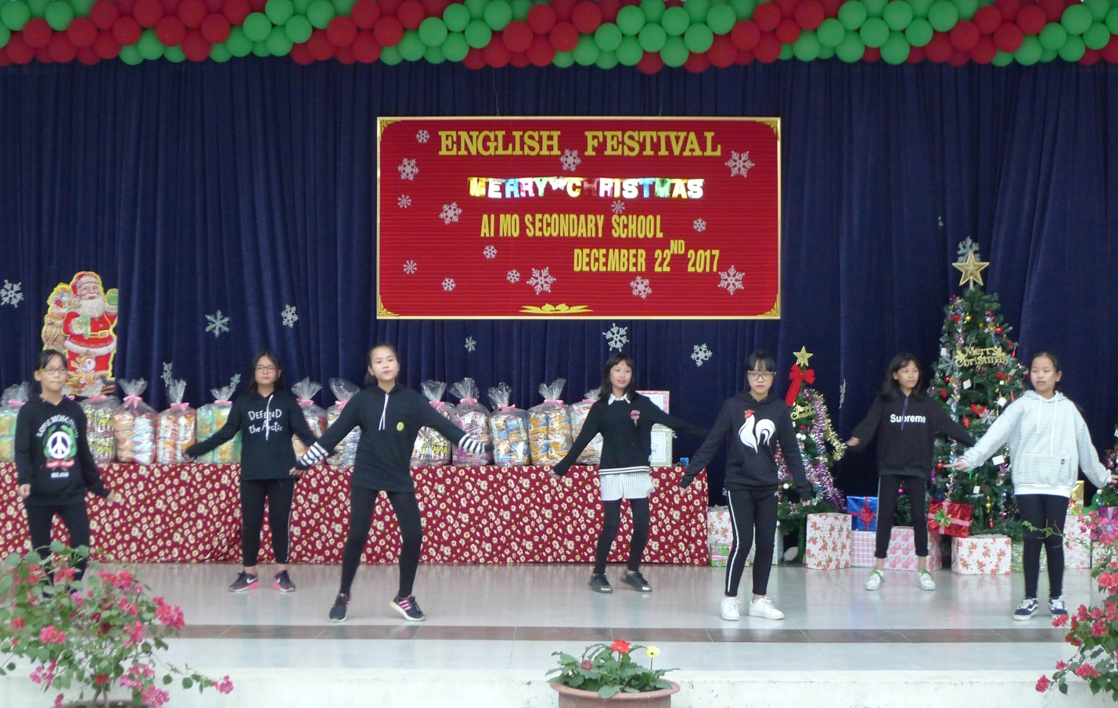
Cuộc thi của mỗi đội sẽ gồm 3 phần:
Phần 1: Giới thiệu đội chơi 60 điểm
Phần 2: Ai nhanh hơn 60 điểm
Phần 3: Tài năng 80 điểm.
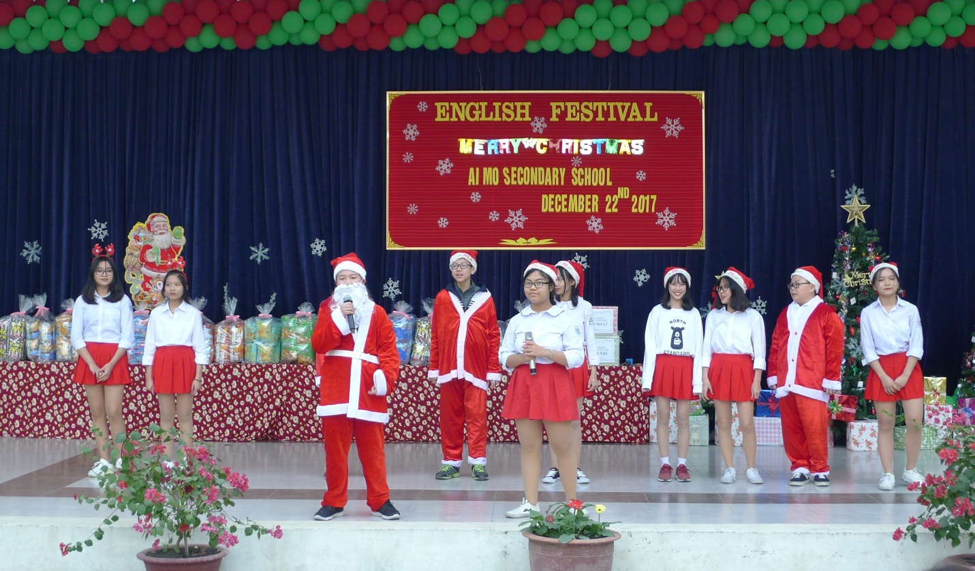
Với sức trẻ và sự nhiệt huyết, các đội chơi đã cống hết hết mình và mang lại những màn trình diễn tuyệt vời nhất.
Kết quả: Giải Nhất đã thuộc về Đội HAPPY SNOWMAN, giải Nhì thuộc về đội HAPPYSANTA.
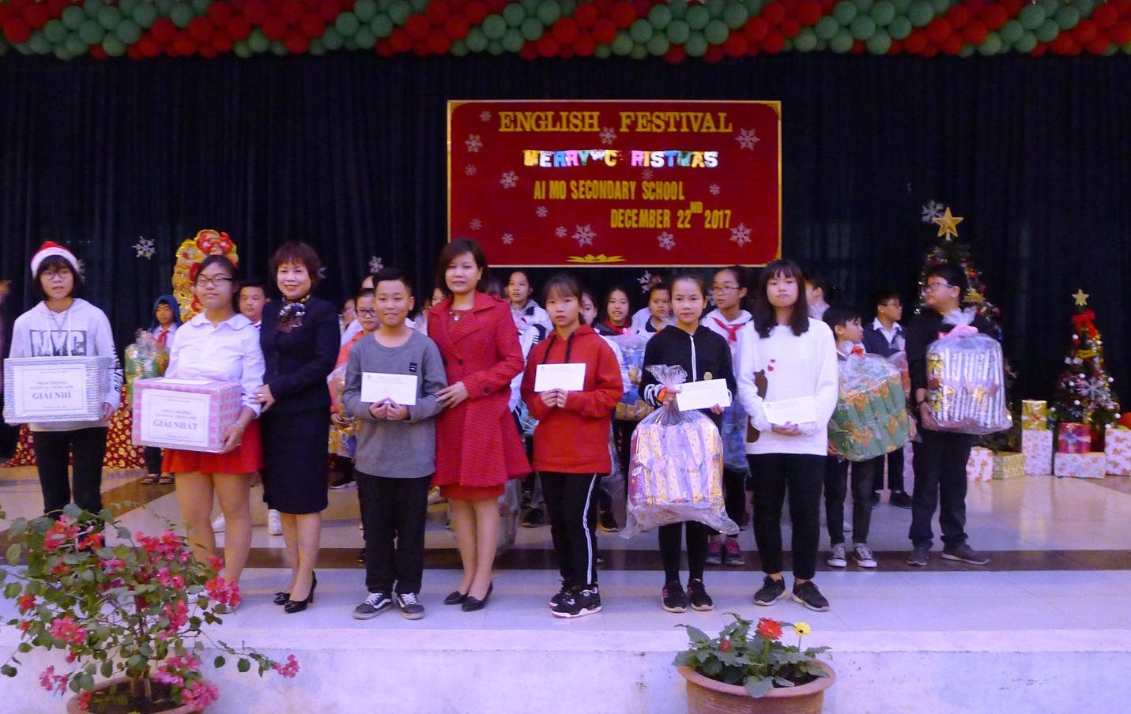
Sau phần thi của hai đội chơi là phần giao lưu đặc sắc của các nhóm nhảy đến từ các lớp trong nhà trường.
Cô giáo Ngô Thị Nga- Bí thư chi bộ- Hiệu trưởng nhà trường cùng ông già Noel đã lên trao thưởng cho các đội chơi và 31 tập thể lớp.
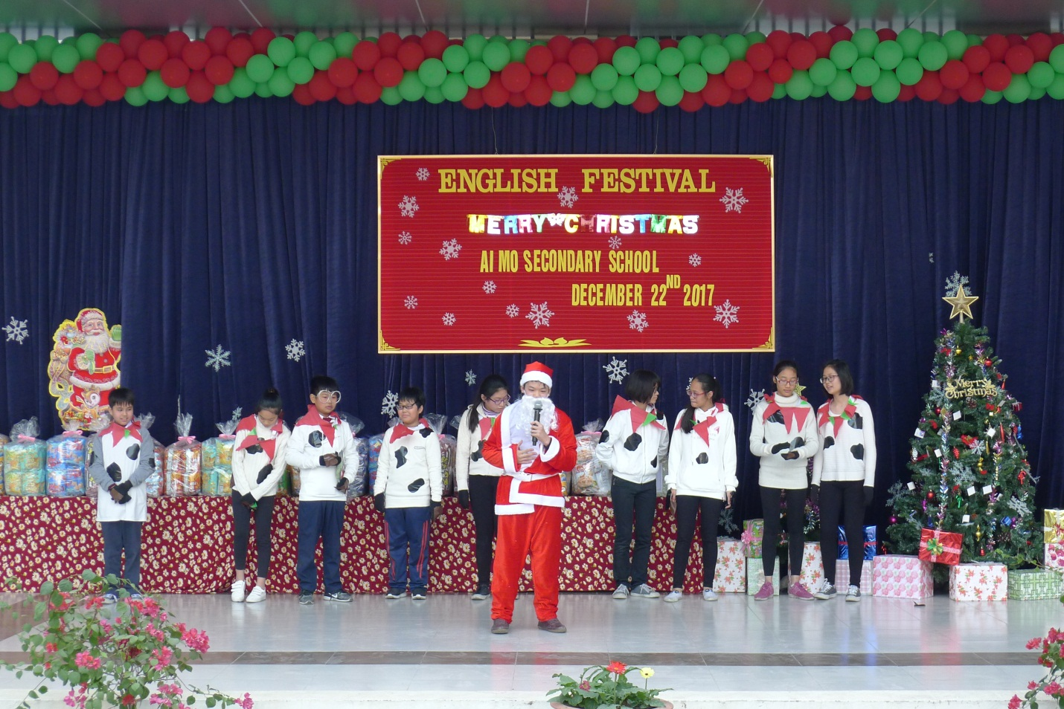

Các em học sinh đã được chơi, được hát, được giao lưu, được thể hiện tài năng của chính mình bằng ngôn ngữ tiếng Anh hiện đại và hữu ích. Chắc chắc chương trình lần này sẽ là phần kỉ niệm đẹp trong kí ức thời học sinh của mỗi bạn.
Buổi lễ kết thúc trong không khí rộn rã, đầy hứng khởi của các em học sinh toàn trường để chuẩn bị bắt đầu cho một học kỳ mới đầy hứa hẹn.

